共用部分：
- 标记:
  - 顾客UL已授权给我司，新单需加顾客logo(SKM Logo + UL Number + Date Code),不加我司标记，顾客标记见附件；
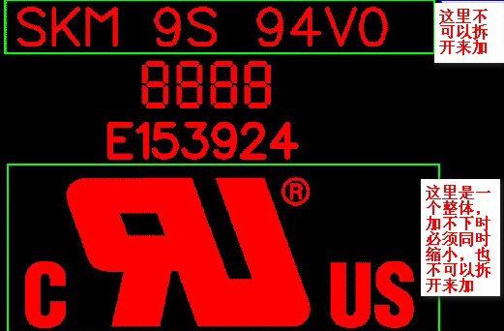
(R-274X形式) (图片形式)
  - 另需添加SL或S1-1,( SL雷同我司标记中的ML，S1-1雷同我司标记中的M1-1),同时删除9S,单双面板子不加材料类别标记；

预审部分： 无

CAM部分： 无

